西南交通大学热工基础实验报告
任铎2021111750 班级：车辆2022-05班 实验名称: 对流换热实验
实验目的：
1、了解实验装置，熟悉空气流速及管壁的测量方法，掌握测试仪器、仪表的使用方法。
2、通过对实验数据的综合、整理，掌握强制对流换热实验数据整理的方法。
3、实验测定空气横掠单管时的平均换热系数；了解空气横掠管子时的换热规律。
实验仪器:
实验装置本体是由一风源和试验段构成。 风源为一箱式风洞，风机、稳压箱、 收缩口都设置在工作台内。风箱中央为空气出风口，形成均匀流速的空气射流。
实验原理：
1. 根据牛顿冷却公式：
Q = hF(t_{w} −t_{f} )
h = F(t_{w} −t_{f} )
式中Q—对流换热的热流，[W]
h—对流换热系数，[W/m²℃]
F —与流体接触的物体表面面积，[m²]；
t_{f} —流体平均温度，[℃]
t_{w} —物体表面温度，[℃]。
本实验采用电加热的放热圆管，空气外掠圆管表面，当换热稳定时，测出加热电
功率，即可得出对流换热热流Q，即：
Q = IU
2. 根据对流换热的分析，强制对流稳定时的换热规律可用下列准则关系式来表示：
Nu = f (Re,Pr)
对于空气，因温度变化范围不大，上式中的普朗特数Pr变化很小，可作为常数看待，
故式(6-2-4)化简为：Nu = f (Re)
式中努谢尔特数Nu = hD
雷诺数Re = vD
h—空气横掠单管时的平均换热系数，[W/m²℃]
v—空气来流速度，[m/s]；
D—定型尺寸，取管子外径，[m]；
λ—空气的导热系数，[W/m℃]；
ν—空气的运动粘度，[m²/s]。
要通过实验确定空气横掠单圆管时的Nu与Re的关系，就需要测定不同流速v及不同管子直径D时换热系数h的变化。因此，本实验中要测量的基本量为管子所处的空气流速v、空气温度tf 、管子表面温度tw 及管子表面散出的热量Q。
实验步骤：
（1）连接并检查所有线路和设备，打开电源开关，此时交流供电开关应处于供电状态！打开面板风机开关，按下变频器上绿色键启动，调节风机变频器旋钮至最大， 即最大风量观察毕托管测定风压值。
（2）打开大功率直流电源，将电流（压）调节旋钮旋至输出电流为20-50A。（注意：稳压电源提供的是恒流源。对试件的加热量主要看供给的电流大小，仪表会同时 显示其输出电压值。）稳定后即可测量各有关数据。
（3）保持加热功率不变，调节风机风速，稳定后又可测到一组数据。试验时对每一种直径的管子，空气流速可调整8个工况。加热电流（压）保持不变，亦可根据管子直径及风速大小适当调整，保持管壁与空气中有适当的温差。每调整一个工况，须待压力表，热电偶读数等稳定后方能测量各有关数据。
原始数据及数据处理：
最小二乘法拟合准则方程
令 ，计算得：
系数
系数
准则方程：

对数坐标：
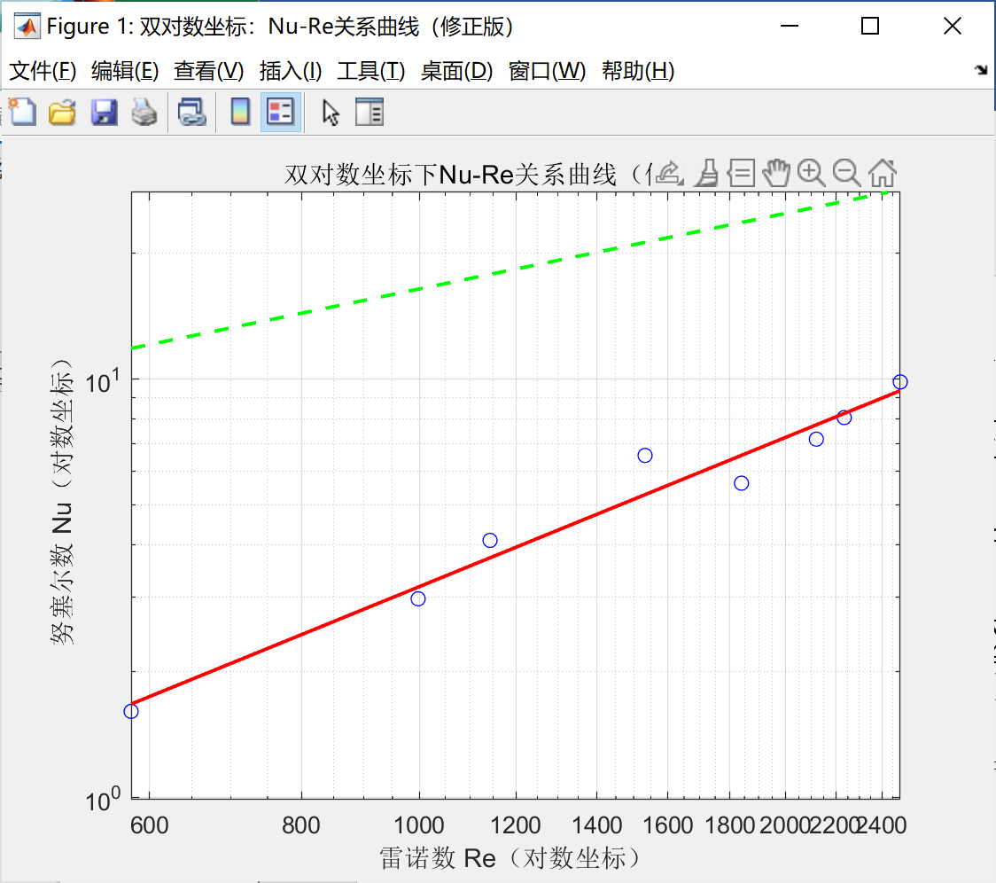

学习体会、误差分析或实验设计：
思考题
1.结合实验数据，分析对流换热系数和风速的关系。
从实验数据可知：风速 v 增大时，对流换热系数 h 显著升高。
物理机制：风速增大→空气流动的雷诺数 Re 提高→边界层厚度减薄→热量传递的热阻减小→对流换热能力增强。
实验数据验证：工况 1 风速 2.24m/s 时 h≈10.51 W/(m²・K)，工况 8 风速 11.03m/s 时 h≈68.54 W/(m²・K)，风速提升约 5 倍，h 提升约 6.5 倍，符合 “h 与 v 的 0.6~0.8 次方成正比” 的强迫对流规律。
2.测试得到的准则方程式与理论公式误差产生的原因。
实验得到的Nu=0.089·Re^{0.78}与参考公式Nu=0.26·Re^{0.6}存在偏差，原因包括：
实验装置误差：试件管壁散热（未完全被空气吸收）、毕托管测压精度有限，导致风速 v 的计算值偏小；
物性参数误差：空气物性（λ、ν）是通过定性温度插值得到的，与实际边界层温度下的物性存在偏差；
测量误差：电流、电压、温度的测量存在系统误差，导致加热功率 Q、温差 (t_{w}-t_{f}) 的计算不准确；
流动条件偏差：实验中空气流动并非理想的 “横掠单管”（可能存在局部扰动），与参考公式的假设工况不一致

